Тема: Представление данных (таблицы, диаграммы, графики).
Графическое представление данных — это наиболее наглядное изображение полученного распределения результатов исследования. Оно дает возможность с одного взгляда определить структуру и состав изучаемой совокупности, структурные сдвиги, тенденции изменений при переходе от одних значений переменных к другим и т.д.
Наглядное представление информации:
-столбчатая диаграмма
-круговая диаграмма
-полигон
-гистограмма.
Преимущества представления статистических данных в виде таблиц, диаграмм и графиков.
1.Графики производят более сильное впечатление, чем цифры.
2.Позволяет лучше осмыслить результаты статистического наблюдения.
3.Помогают правильно истолковать результаты статистического анализа.
4. Значительно облегчают понимание статистического материала.
5.Делают его наглядным и доступным.
Разберите решение задач, выделяя определения понятий.
Задача.
У 50 рабочих городского предприятия попросили оценить время, которое они в среднем тратят на проезд от дома до работы. Получились следующие данные в минутах (с точностью до 10 минут).

20 | 100 | 20 | 30 | 40 | 50 | 30 | 80 | 90 | 40
30 | 50 | 20 | 50 | 30 | 30 | 50 | 60 | 60 | 50
30 | 40 | 60 | 50 | 100 | 60 | 90 | 10 | 20 | 50
90 | 80 | 20 | 40 | 50 | 10 | 50 | 40 | 30 | 40
60 | 120 | 30 | 40 | 60 | 20 | 60 | 10 | 50 | 60
Решение:
Выборка – это то, что выбрали.
Общий ряд данных - это ряд всех значений измерения, заключённых в промежутке от наименьшего возможного до наибольшего возможного значений.
Ряд данных: 10,20,30,40,50,60,70,80,90,100,110,120.
Ряд данных измерения - это ряд из всех его вариант.
Варианта измерения - это один из результатов того, что выбрали.
20 | 100 | 20 | 30 | 40 | 50 | 30 | 80 | 90 | 40
30 | 50 | 20 | 50 | 30 | 30 | 50 | 60 | 60 | 50
30 | 40 | 60 | 50 | 100 | 60 | 90 | 10 | 20 | 50
90 | 80 | 20 | 40 | 50 | 10 | 50 | 40 | 30 | 40
60 | 120 | 30 | 40 | 60 | 20 | 60 | 10 | 50 | 60
Ряд данных измерения 10,20,30,40,50,60,80,90,100,120.
Группировка данных измерения
Кратностью варианты измерения называется число k, которое показывает, сколько раз встретилась варианта среди всех данных.

2 | 10 | 2 | 3 | 4 | 5 | 3 | 8 | 9 | 4
3 | 5 | 2 | 5 | 3 | 3 | 5 | 6 | 6 | 5
3 | 4 | 6 | 5 | 10 | 6 | 9 | 1 | 2 | 5
9 | 8 | 2 | 4 | 5 | 1 | 5 | 4 | 3 | 4
6 | 12 | 3 | 4 | 6 | 2 | 6 | 1 | 5 | 6
Запишем общий ряд данных: 1,2,3,4,5,6,7,8,9,10,11,12.
Сгруппированный ряд данных.
1,1,2,…,2,3,…,3,4,…4,5,…,5,6,…,6,8,8,8,9,9,10,10,12

2)Табличное представление информации.
Таблиц распределения данных
варианта | 1 | 2 | 3 | 4 | 5 | 6 | 8 | 9 | 10 | 12 | сумма
кратность | 3 | 6 | 8 | 7 | 10 | 8 | 3 | 2 | 2 | 1 | 50

Объём измерения - сумма всех кратностей или количество всех данных измерения.
Частота варианты измерения.
Частотой варианты называется отношение её кратности к объёму измерения.

Таблица распределения частот измерения

варианта | 1 | 2 | 3 | 4 | 5 | 6 | 8 | 9 | 10 | 12 | сумма
кратность | 3 | 6 | 8 | 7 | 10 | 8 | 3 | 2 | 2 | 1 | 50
частота варианты | 0,06 | 0,12 | 0,16 | 0,14 | 0,2 | 0,16 | 0,06 | 0,04 | 0,04 | 0,02 | 1
частота, % | 6 | 12 | 16 | 14 | 2 | 16 | 6 | 4 | 4 | 2 | 100

3) Графическое представление информации.

варианта (по оси ОХ) | 1 | 2 | 3 | 4 | 5 | 6 | 8 | 9 | 10 | 12
кратность (по оси ОУ) | 3 | 6 | 8 | 7 | 10 | 8 | 3 | 2 | 2 | 1

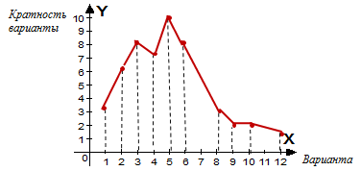
Полигон (многоугольник) распределения данных

Полигон частот в процентах

варианта (по оси ОХ) | 1 | 2 | 3 | 4 | 5 | 6 | 8 | 9 | 10 | 12
частота, %( по оси ОУ) | 6 | 12 | 16 | 14 | 20 | 16 | 6 | 4 | 4 | 2

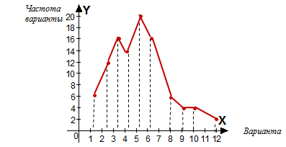

Рассмотрим полигон распределения частот
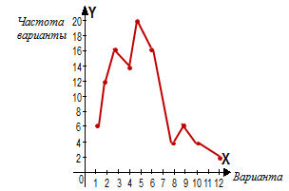
Размахом измерения называется разность между максимальной и минимальной вариантами.
Размах 12дес.-1дес.=11дес (110 мин)
Модой измерения называется варианта, которая в измерении встретилась чаще.
Мода 50 мин.
Медианой измерения называется варианта, которая стоит в ряду данных, расположенных по возрастанию, в середине, если количество вариант нечётно. В случае чётности количества вариант медиана равна среднему арифметическому двух средних вариант ряда данных.
Медиана (5+6):2=5,5

4) Числовые характеристики данных измерения.

Средним значением данных называется их среднее арифметическое.
Таблица распределения данных
варианта | 1 | 2 | 3 | 4 | 5 | 6 | 8 | 9 | 10 | 12 | сумма
кратность | 3 | 6 | 8 | 7 | 10 | 8 | 3 | 2 | 2 | 1 | 50

Для нахождения среднего значения нужно:
1)просуммировать все данные измерения;
2)полученную сумму разделить на количество данных.
(1·3+2·6+3·8+4·7+5·10+6·8+8·2+9·3+10·2+12·1):50=4,8
48 мин

Таблица распределения частот измерения
варианта | 1 | 2 | 3 | 4 | 5 | 6 | 8 | 9 | 10 | 12 | сумма
частота варианты | 0,06 | 0,12 | 0,16 | 0,14 | 0,2 | 0,16 | 0,06 | 0,04 | 0,04 | 0,02 | 1

Для нахождения среднего значения можно:
1)каждую варианту умножить на её частоту;
2)сложить все полученные произведения.

1·0,06+2·0,12+3·0,16+4·0,14+5·0,2+6·0,16+8·0,04+9·0,06+10·0,04+12·0,02=4,8

Задача.
На вступительном письменном экзамене по математике можно получить от 0 до 10 баллов. Сорок абитуриентов получили такие оценки:
6 7 7 8 9 2 10 6 5 6
7 3 7 9 9 2 3 2 6 6
6 7 8 8 2 6 7 9 7 5
9 8 2 6 6 3 7 7 6 6
а)Составить общий ряд данных и ряд данных измерения; упорядочить и сгруппировать полученные оценки.
б)Составить таблицы распределения данных и распределения частот.
в)Построить графики распределения данных и распределения частот.
г)Найти размах, моду, среднее значение и медиану.
Решение:
а)Составить общий ряд данных и ряд данных измерения (Э); упорядочить и сгруппировать полученные оценки.
Общий ряд данных: 0,1,2,3,4,5,6,7,8,9,10.
Ряд данных измерения: 2,3,5,6,7,8,9,10.
Сгруппированный ряд данных
2,…,2, 3, 3, 3, 5, 5, 6,…,6, 7,…, 7, 8,…,8, 9,…, 9, 10.
б)Составить таблицы распределения данных и распределения частот.
Таблица распределения данных и частот
варианта | 2 | 3 | 5 | 6 | 7 | 8 | 9 | 10 | сумма
кратность | 5 | 3 | 2 | 11 | 9 | 4 | 5 | 1 | 40
частота | 0,125 | 0,075 | 0,05 | 0,275 | 0,225 | 0,1 | 0,125 | 0,025 | 1
частота,% | 12,5 | 7,5 | 5 | 27,5 | 22,5 | 10 | 12,5 | 2,5 | 100
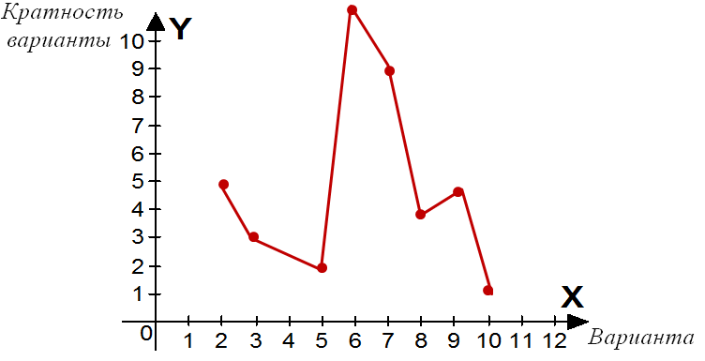
в)Построить графики распределения данных и распределения частот.
Полигон распределения данных.

Полигон распределения частот.
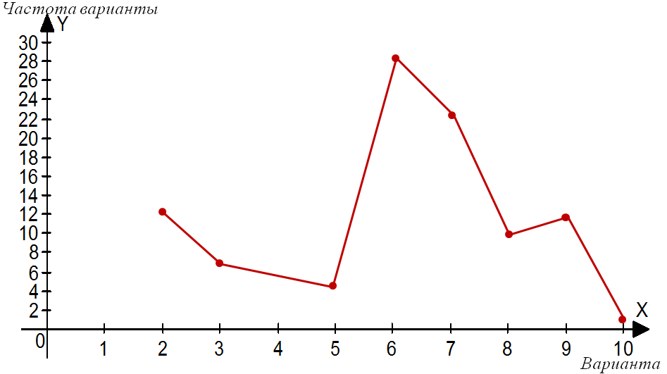
г) Найти размах измерения, моду, среднее значение и медиану
Размах измерения равен 10-2=8
Мода равна 6
Среднее статистическое значение ( 2∙5+3∙3+5∙2+6∙11+7∙9+8∙4+9∙5+10∙1):40=245:40=6,125
Медиана равна (6+7):2=6,5
Выделим среди оценок «плохие» - 2,3,4 ϵ [2;4], «средние» - 5,6,7 ϵ [5;47], «хорошие»- 8,9,10 ϵ [8;10]. Тем самым получим интервальный ряд данных: 2-4, 5-7, 8-10.

варианта | «плохая» | «средняя» | «хорошая»-

Для каждого участка сложим кратности вариант , попавших в него. Получим кратности каждого участка.

варианта | «плохая» | «средняя» | «хорошая»-
кратность | 8 | 22 | 10
Построим столбчатую диаграмму, или гистограмму распределения. Основание первого – это отрезок [2;4], его площадь равна 8, т.е. равна кратности «плохой» варианты.

варианта | «плохая» | «средняя» | «хорошая»-
кратность | 8 | 22 | 10
частота | 0,2 | 0,55 | 0,25
частота, % | 20 | 55 | 25

